**ĐẠI HỌC QUỐC GIA TP. HỒ CHÍ MINH**

**TRƯỜNG ĐẠI HỌC CÔNG NGHỆ THÔNG TIN**

🙤🙧🟍🙥🙦



**ĐỀ TÀI: ỨNG DỤNG GAME CƠ BẢN BẰNG PYGAME (T-REX)**

|  |  |  |
| --- | --- | --- |
| Sinh viên thực hiện: | | |
| STT | Họ tên | MSSV |
| 1 | Ngô Hồ Bích Trâm | 19522375 |
| 2 | Lê Thị Phương Thanh | 19522231 |

**TP. HỒ CHÍ MINH – 05/2022**

# GIỚI THIỆU

Hiện nay, ngành công nghệ thông tin đã và đang được đầu tư phát triển một cách rộng rãi và bùng nổ. Bởi thế các sản phẩm về công nghệ ngày càng được đề cao và chịu sự đánh giá khắt khe từ phía người dùng. Sản phẩm ấy giúp con người có thể hoàn thành công việc một cách nhanh chóng, chính xác, ngoài ra còn đáp ứng nhu cầu giải trí như xem phim, nghe nhạc và chơi game. Có thể nói ngành công nghiệp Game hiện nay thật sự bùng nổ với nhiều sản phẩm game cao cấp ra đời. Phía sau những game đã và đang phát triển ấy thì vẫn còn nhiều dòng game nổi tiếng và lâu đời nhưng vẫn còn đơn giản thô sơ. Chính vì thế, nhóm sẽ thực hiện việc tìm hiểu nguyên tắc hoạt động của game và cải tiến dòng game T-Rex.

Nhóm sử dụng Visual studio Code để thực hiện code cải tiến game, tối ưu code, áp dụng tối đa Python OOP để phát triển các project.

Hiện tại nhóm đã cải tiến được background, nhân vật (biến hình, đặt tên), nút tạm dừng (dừng và tiếp tục hoặc restart), highest score, có hướng dẫn cách chơi, bảng xếp hạng.

Trong báo này, chúng tôi tập trung trình bày ba nội dung chính:

1. Sơ lược cơ bản game T-Rex
2. Cải tiến Game
3. Sơ đồ hoạt động của game

# QUÁ TRÌNH CẢI TIẾN GAME T-REX

## Sơ lược cơ bản game T-REX

### Game T-Rex cơ bản

Trước khi cải tiến game, T-Rex đã có một số hoạt ảnh, background và thực thi trò chơi ở mức cơ bản.

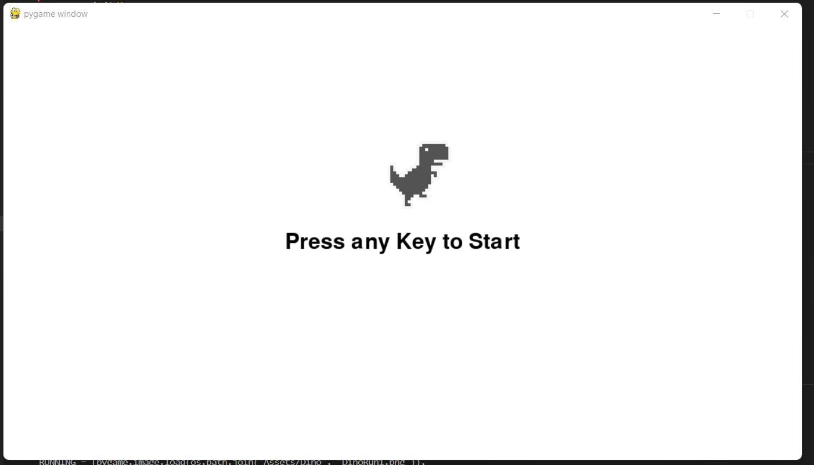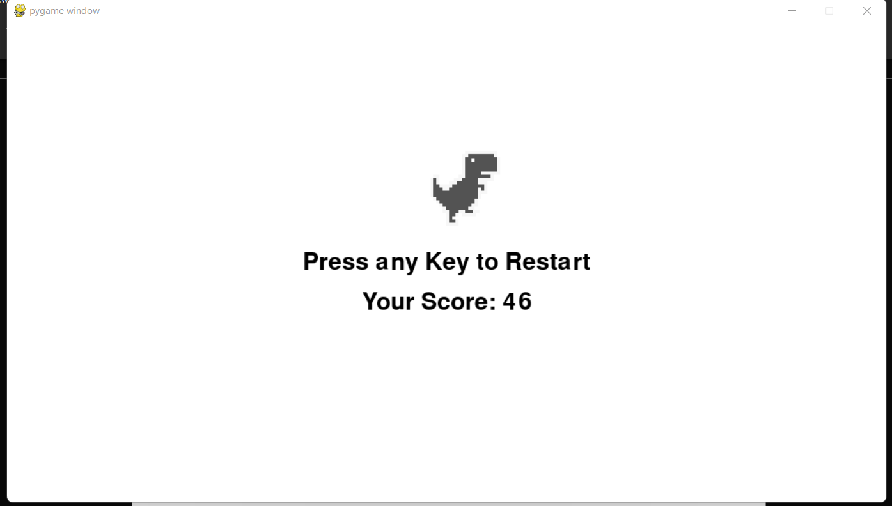

**Hình 2.1** Màn hình chính trước và sau khi chơi

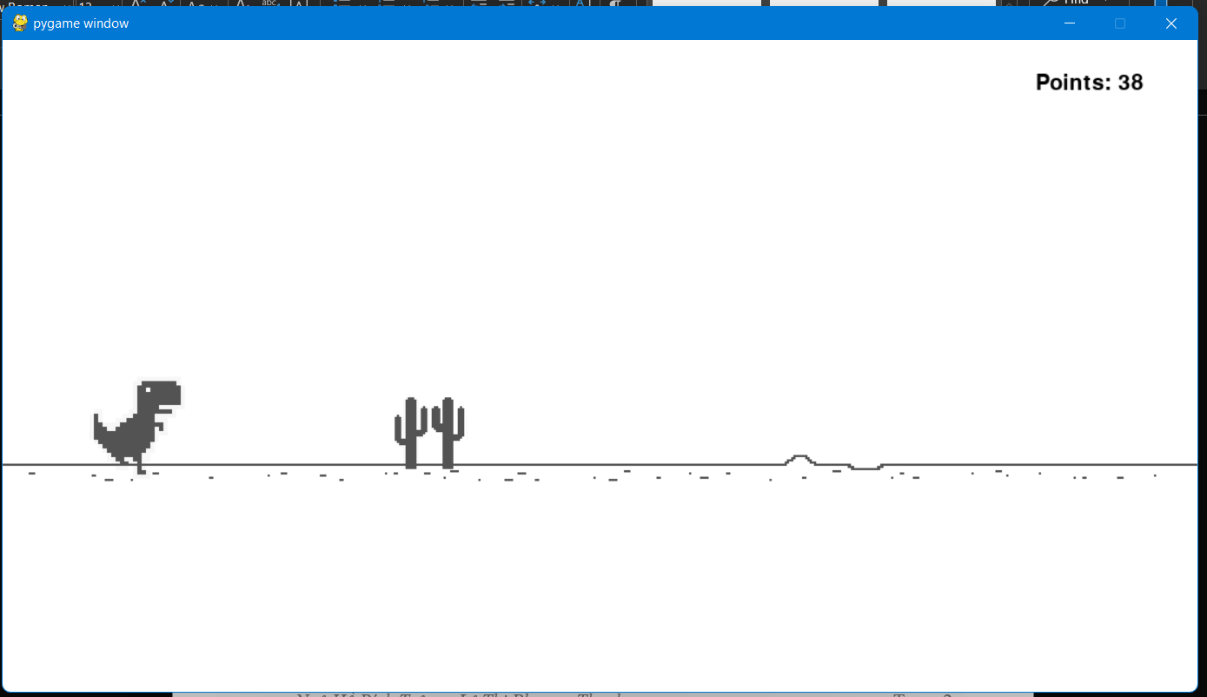

**Hình 2.2** Màn hình trong khi thực thi

### Yêu cầu cần cải tiến game

* Biết và hiểu thêm về cách làm game cơ bản bằng PyGame.
* Cải tiến game có màu sắc, có chế độ dừng, có chế độ biến hình nâng cấp.
* Có chế độ qua màn, các chướng ngại vật nâng cấp.
* Có màn kết thúc khi thắng, có màn hình khi thua.
* Có mục đặt tên, lựa chọn nhân vật và background, bảng xếp hạng

## Cải tiến game

Theo những đặc điểm cơ bản đã có, vận dụng tối đa python (oop) để cải tiến về mặt hoạt ảnh cũng như điểm số, level chơi.

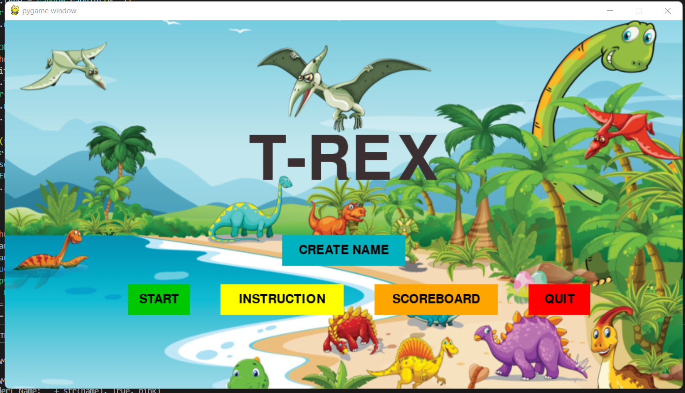

**Hình 2.3** Màn hình menu chính

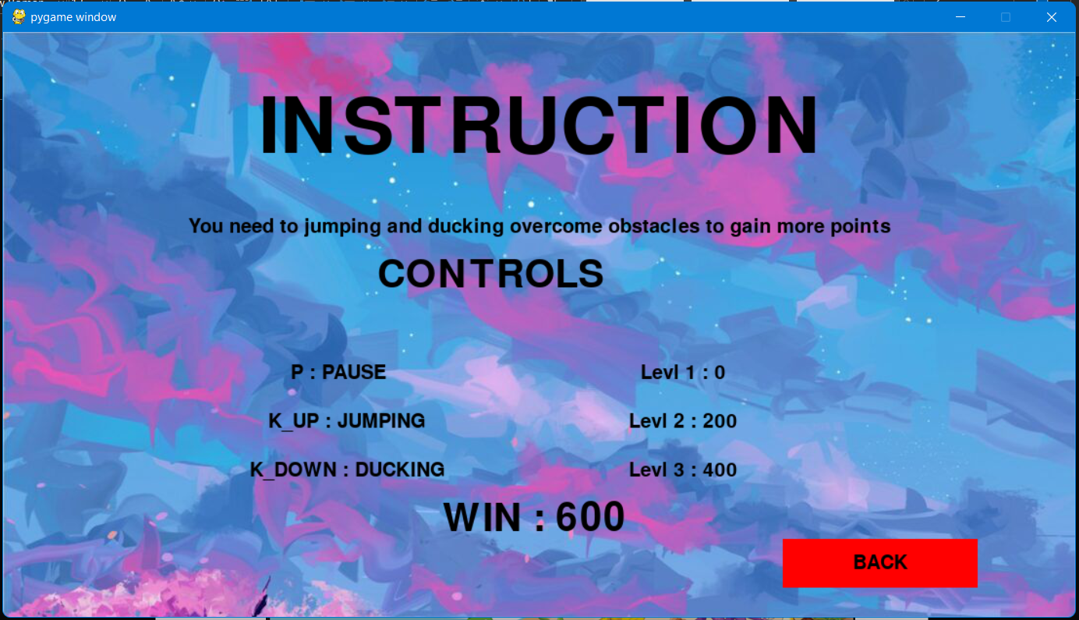

**Hình 2.4** Hướng dẫn người chơi trước khi chơi game

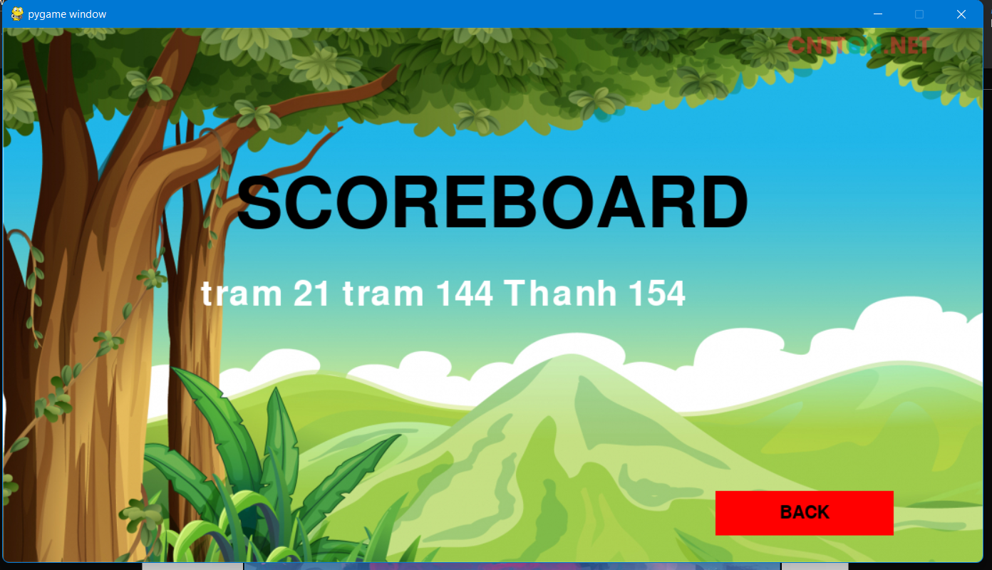

**Hình 2.5** bảng xếp hạng ScoreBoard

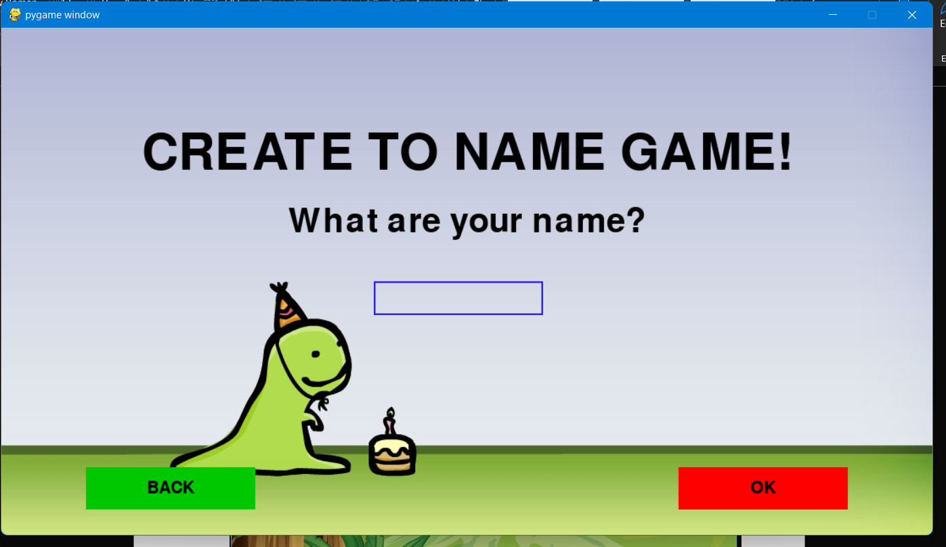

**Hình 2.6** Người dùng nhập tên tùy ý

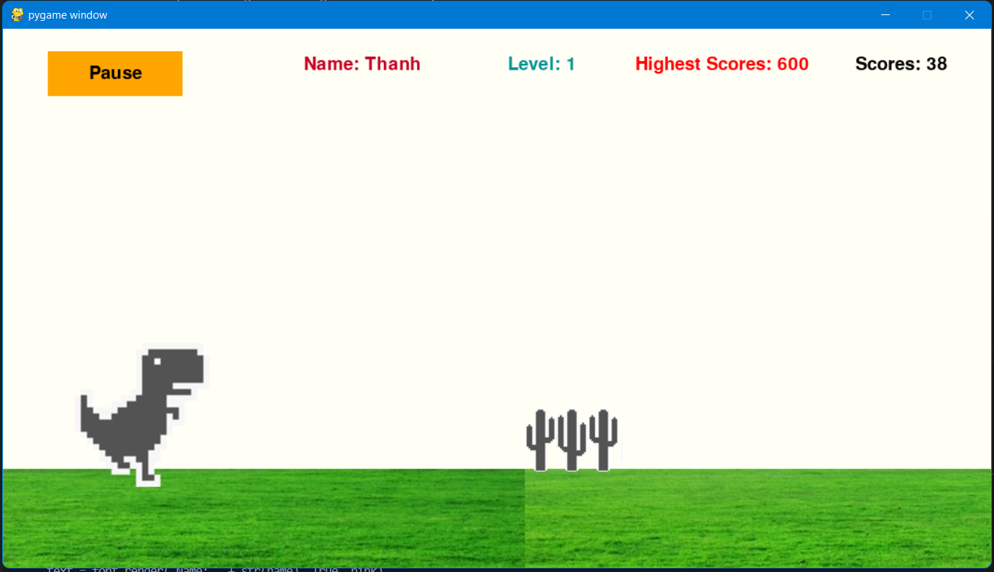

**Hình 2.7** Màn hình level 1

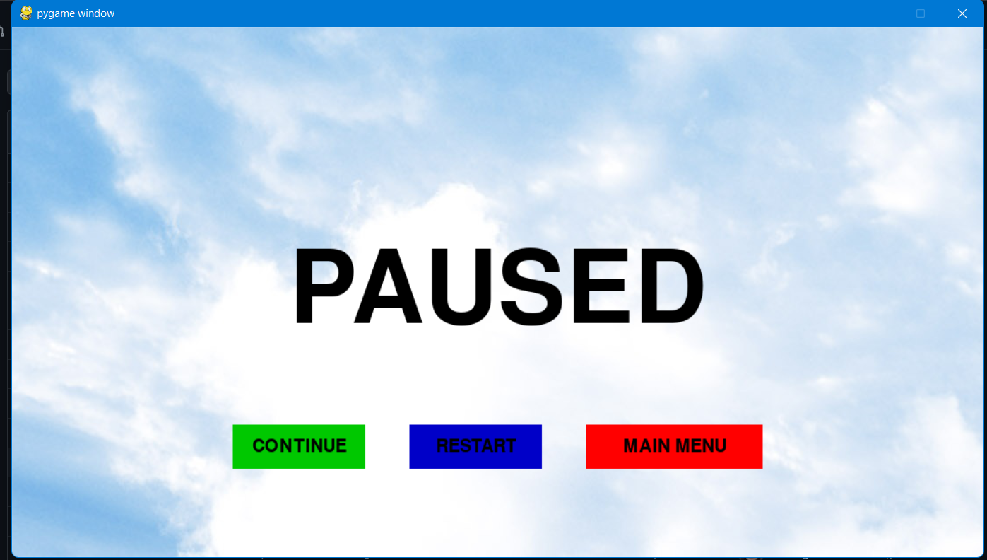

**Hình 2.8** Màn hình tạm dừng

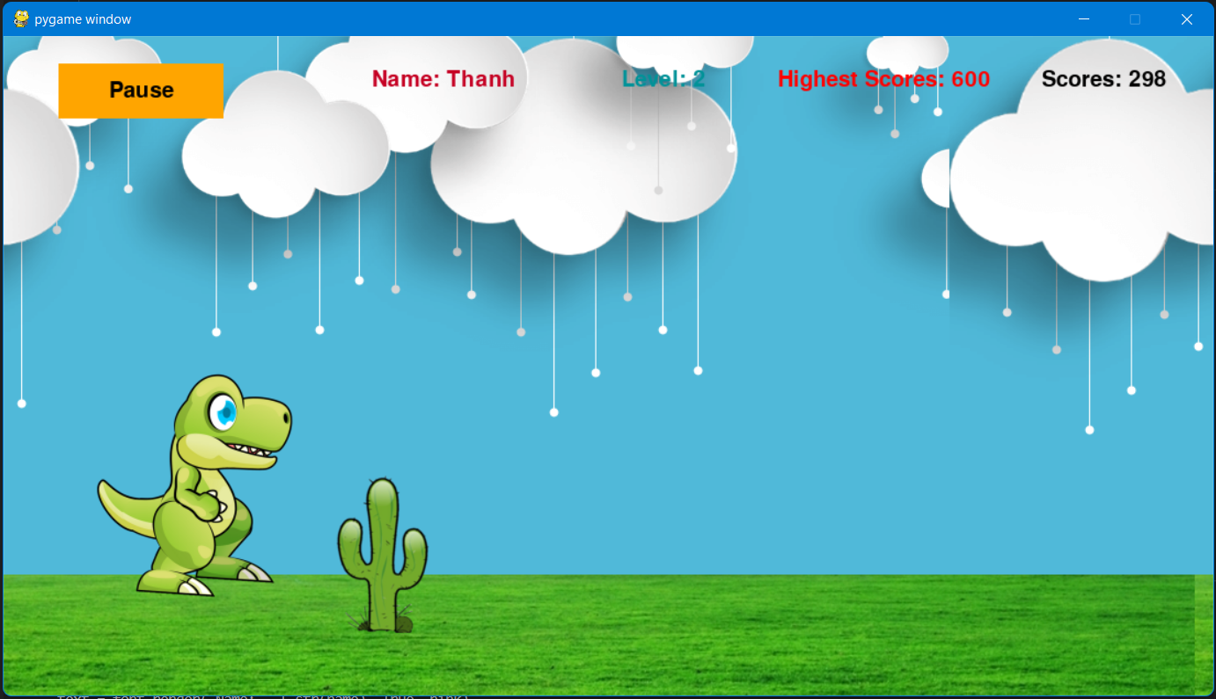

**Hình 2.9** Màn hình level 2

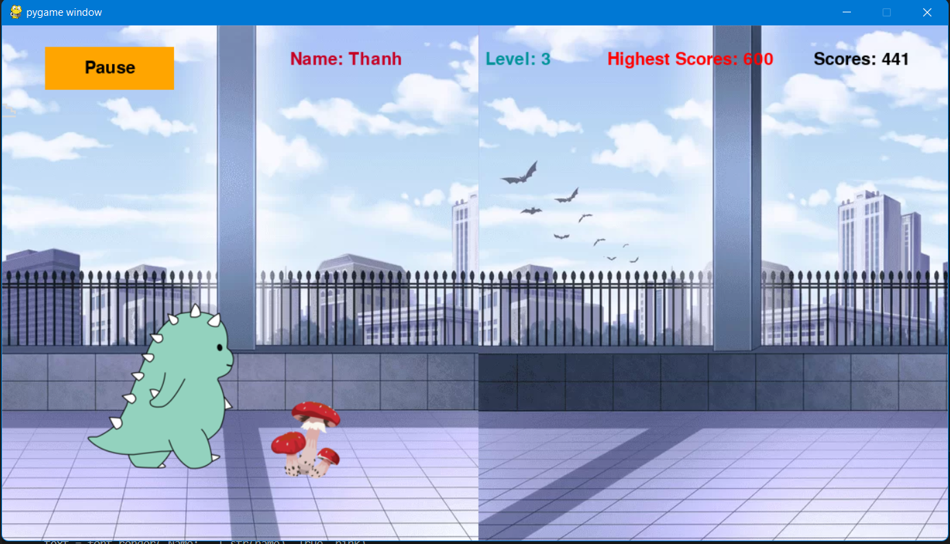

**Hình 2.10** Màn hình level 3

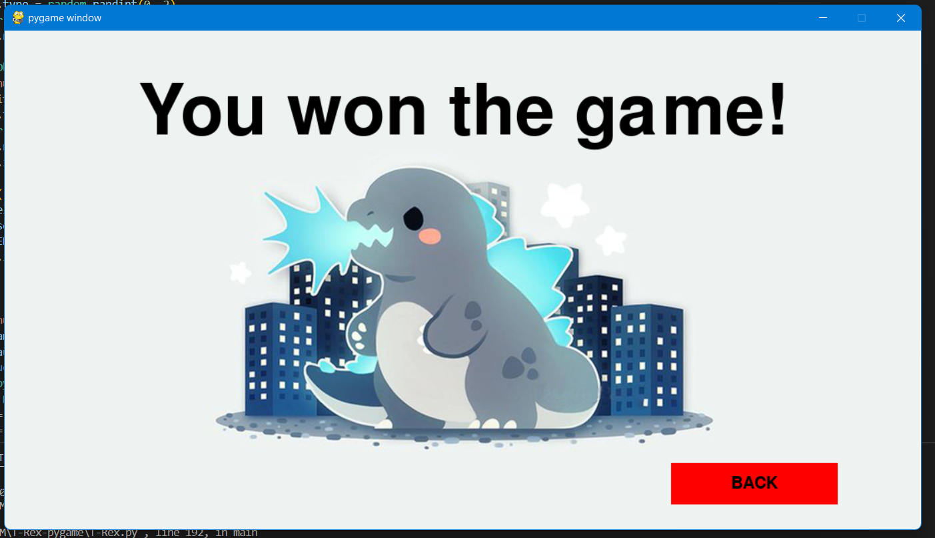

**Hình 2.11** Màn hình khi người chơi thắng

## Sơ đồ hoạt động của game

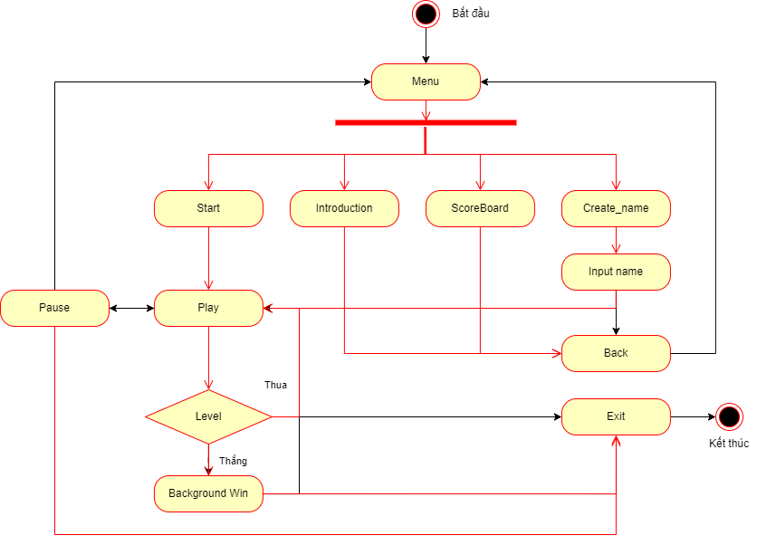

**Hình 2.12** Sơ đồ hoạt động của game sau khi cải tiến

# KẾT LUẬN

Trong quá trình thực hiện cải tiến game T-Rex, nhóm sử dụng Visual studio Code để thực hiện code cải tiến game, tối ưu code, áp dụng tối đa Python OOP để phát triển các project. Sau 1 thời gian ngắn nhóm đã cải tiến được:

+ Cải tiến game có màu sắc, có chế độ dừng, có chế độ biến hình nâng cấp.

+ Chế độ qua màn (chuyển background và nhân vật), mục đặt tên.

+ Màn kết thúc khi thắng, có màn hình khi thua, bảng xếp hạng..

Nhóm đã thực hiện được hơn 95% các yêu cầu tự đặt ra. Tuy nhiên vẫn còn một yêu cầu mà nhóm chưa làm được là “lựa chọn nhân vật và background”. Trong tương lai, nếu có cơ hội nhóm sẽ cải tiến thêm game T-Rex này và các dòng game khác tương tự.

**TÀI LIỆU THAM KHẢO**

Python/pygame Chrome Dino.

Link: <https://github.com/codewmax/chrome-dinosaur> . Truy cập lần cuối [02/05/2022]

Python/pygame Chrome Dino.

Link: <https://www.youtube.com/playlist?list=PL30AETbxgR-fAbwiuU1vDl3owNUPUuVrz> . Truy cập lần cuối [02/05/2022]

Dino Run - 2D Game.

Link: <https://github.com/asishraz/game_learning/blob/master/1.py>. Truy cập lần cuối [03/05/2022]

Dino Run - 2D Game.

Link: <https://www.youtube.com/watch?v=KDXVqCd4u3Q&list=LL&index=4> Truy cập lần cuối [03/05/2022]

Adding Score and Highest Score in game.

Link: <https://www.youtube.com/watch?v=69KRrxcn77s&t=373s>. Truy cập lần cuối [09/5/2022].

Adding button in game.

Link: <https://www.youtube.com/watch?v=GC62Me3dHTg&t=19s>. Truy cập lần cuối [09/05/2022]

Text input and output in pygame.

Link: <https://www.youtube.com/watch?v=Rvcyf4HsWiw&t=26s>. Truy cập lần cuối [10/05/2022]

**PHỤ LỤC**

Link github:

<https://github.com/BichTram1108/T-Rex-pygame.git>

**PHỤ LỤC PHÂN CÔNG NHIỆM VỤ**

|  |  |  |
| --- | --- | --- |
| **STT** | **Thành viên** | **Nhiệm vụ** |
| 1 | Ngô Hồ Bích Trâm (19522375) | * Tìm và chạy code cơ bản của game T-Rex * Cải tiến: background – nhân vật cho các level, biến hình nhân vật, nút create_name và nội dung của nút này, âm thanh game * Chỉnh sửa code cho phù hợp * Tổng hợp word & powerpoint |
| 2 | Lê Thị Phương Thanh (19522231) | * Tìm và chạy code cơ bản của game T-Rex * Cải tiến về các nút và nội dung trong nút đó: pause, main, introduction, highest score, level, scoreboard * Tổng hợp word & powerpoint |